
INSTITUTO FEDERAL DE EDUCAÇÃO, CIÊNCIA E TECNOLOGIA DO TOCANTINS
CAMPUS COLINAS DO TOCANTINS
TÉCNICO EM INFORMÁTICA

RALISON RUAN VIEIRA DOS SANTOS
FABRICIO BUENO ARAUJO
HENRIQUE FONSECA RODRIGUES
GEOVANNA DA SILVA PINTO

SISTEMA DE LOJA DE ROUPAS

CAMPUS COLINAS - TO
2024

SISTEMA DE LOJA DE ROUPAS - COLINAS DO TOCANTINS

Trabalho elaborado para a disciplina de
Desenvolvimento de sistemas, sobre um desenvolvimento de um site completo.

CAMPUS COLINAS - TO.
2024.

Sumário

Introdução 4
Justificativa 4
Objetivo 4
Estrutura do documento 4
Concorrentes 5
Projeto 8
Protótipos 8
Diagrama Entidade Relacionamento 12
Considerações parciais 15
Referências 16

Introdução

Justificativa
Esse projeto é importante para o nosso desenvolvimento como técnicos em informática, como também para aqueles que irão seguir na carreira tendo no currículo um projeto desenvolvido do zero, tendo as partes importantes aprendidas durante o processo de construção do projeto. Dessa forma, a escolha do tema do projeto foi importante, tendo em vista que, o sistema é baseado em uma loja de roupas, uma escolha pensada para trazer desafios para a equipe.

Objetivo
O objetivo principal é a criação de um site com um design único que o usuário tenha facilidade em encontrar os produtos que queira, como também em caso de dúvida ter acesso rápido para sanar todas as dúvidas. Portanto, o site terá como foco principal a região de Colinas do Tocantins, para que os usuários possam comprar roupas de ótima qualidade e um atendimento e entrega rápida e de excelência.

Estrutura do documento
Esse documento está estruturado da seguinte forma: na seção 3 apresenta a introdução do projeto. A seção 4 apresenta os principais concorrentes do projeto. Na seção 5 apresenta os principais artefatos produzidos para concepção do website. A seção 6 apresenta os principais entraves enfrentados pela equipe no desenvolvimento. E, por fim, a seção 7 apresenta as referências bibliográficas deste trabalho.

Concorrentes
O primeiro concorrente temos o site da Nike disponível em: https://www.nike.com.br/?gad_source=1&gclid=CjwKCAjwte-vBhBFEiwAQSv_xYNKw7nXKalQzHpQYUKHQBBOqmeLydIPMMqPm30ntqv6RfPf5nH0DBoCWCkQAvD_BwE&utm_referrer=https://www.google.com/. Ela é de moda e calçados, um site elegante que tem o seu diferencial no mercado, que traz um estilo único e novo de como apresentar a marca e os produtos.
Exemplo:
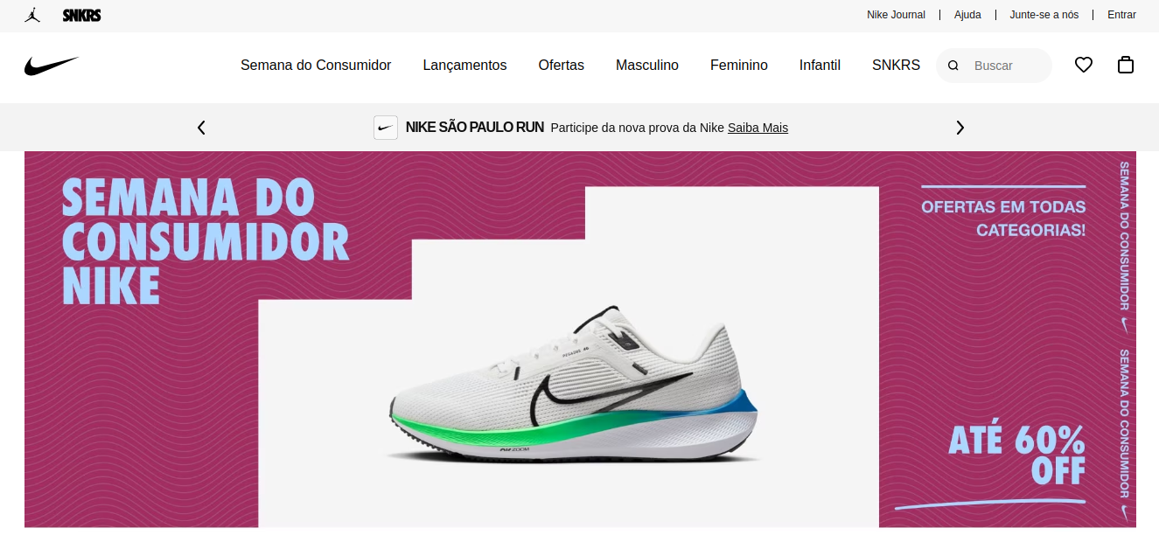
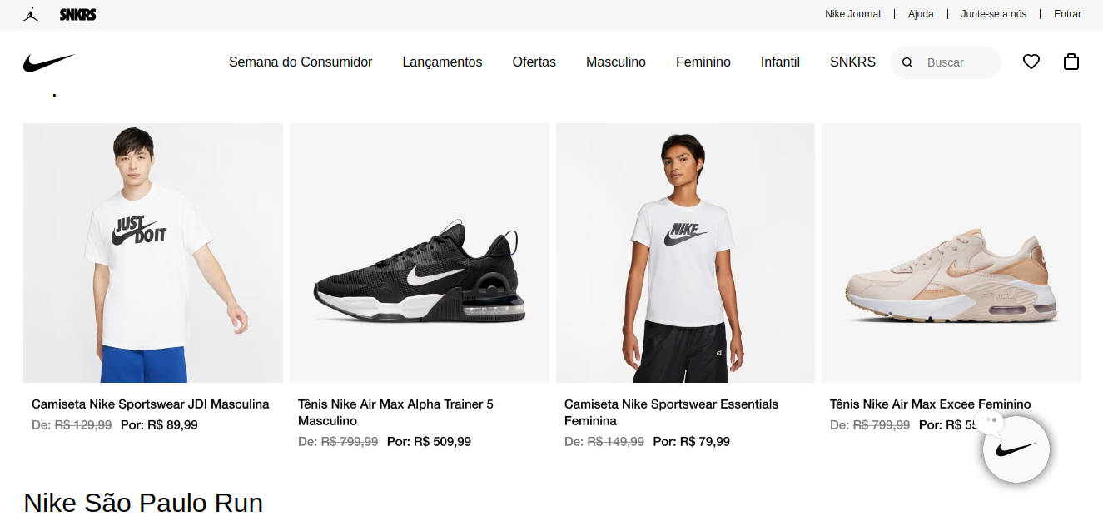

Outro concorrente é o site da Insider disponível: https://www.insiderstore.com.br/?utm_source=google&utm_medium=cpc&utm_campaign=ed_search_institucional&gad_source=1&gclid=CjwKCAjwte-vBhBFEiwAQSv_xWOGb-tKeO6ZNi1MfzTi4pXap0yfW2aCxnWI5XuDXXxyGrf0V7hWAhoCXDMQAvD_BwE. Com o seu design muito diferente com características de um produto premium. Um site que ao entrar chama atenção pela qualidade da sua construção e design.
Exemplo:
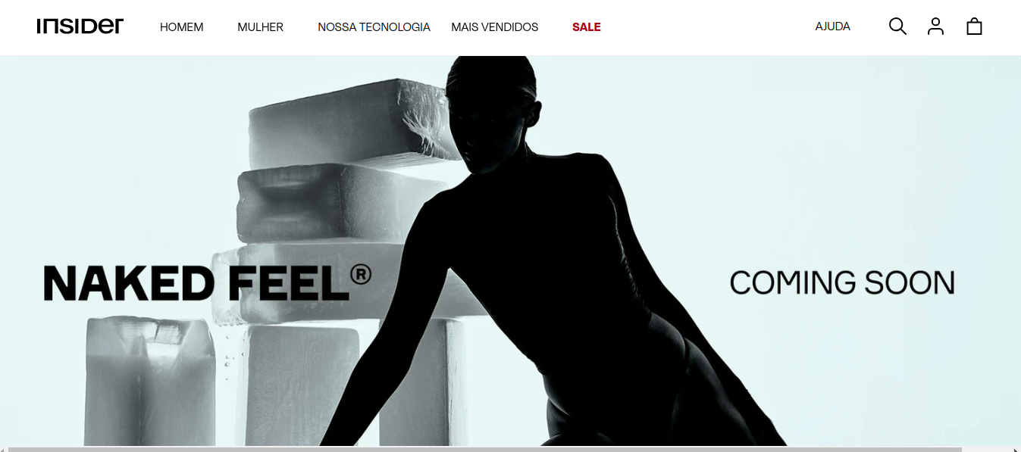
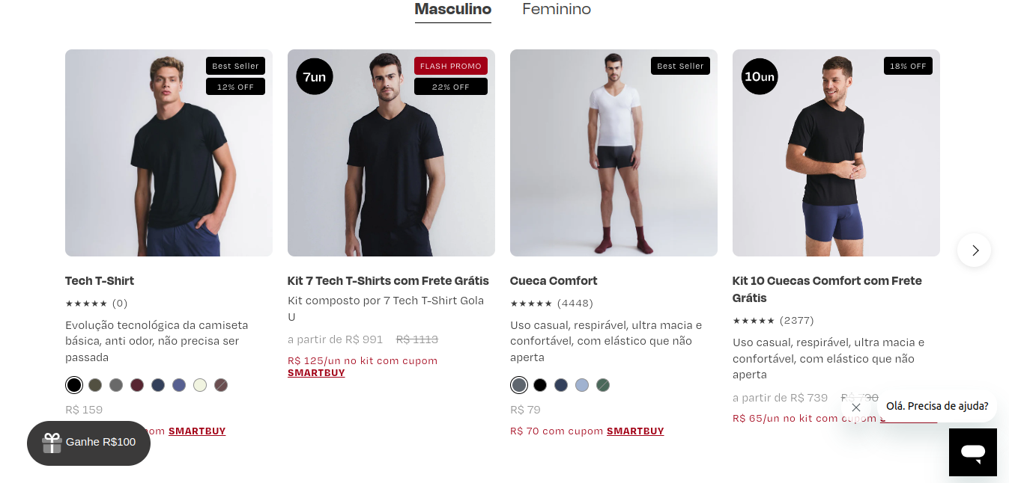

O próximo concorrente é o site da Adidas disponível em: https://www.adidas.com.br/search?-_-ds_agid=58700005787050612-_-&-_-ds_kid=43700052820248500-_-&cm_mmc=AdieSEM_Google-_-Trademark-adidas-General-B-Exact-_-Trademark-adidas-X-General-_-adidas-_-&cm_mmc2=&cm_mmca1=BR&gad_source=1&gclid=CjwKCAjwte-vBhBFEiwAQSv_xQcV1iKXXealK0O3TldIUPLe5068W59VtgHdrxsBW2m_pLLtETipNRoC4VsQAvD_BwE&gclsrc=aw.ds. Pois comparados com os concorrentes já citados acima, ele já tem um design mais simples com poucas animações, e por ser mais direto ele tem um diferencial ótimo.
Exemplo:
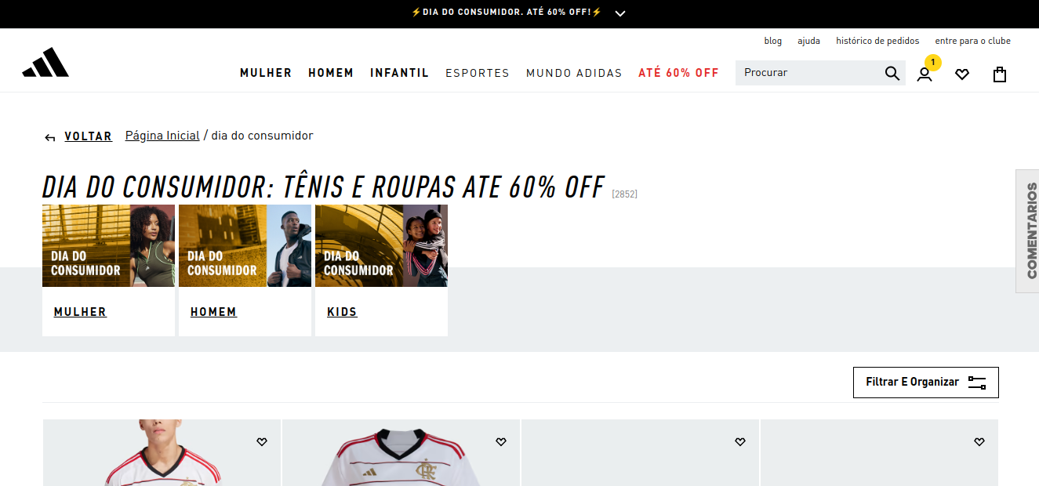
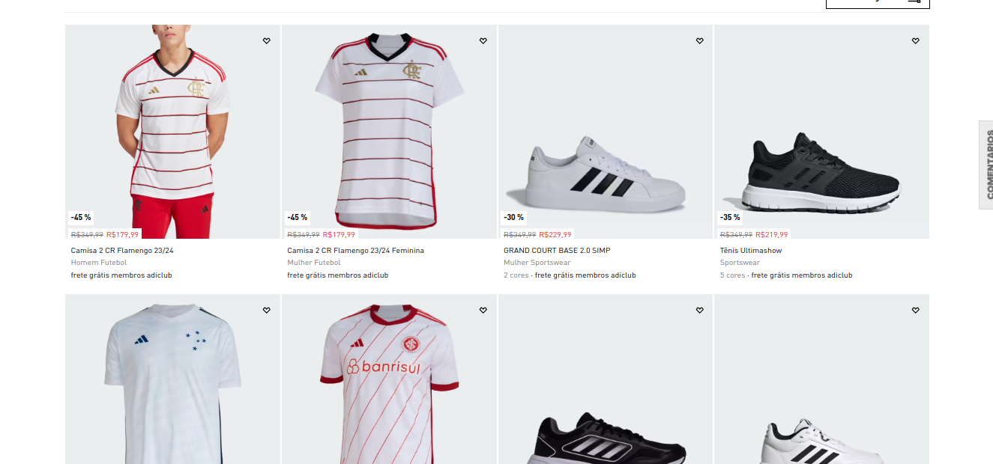

Projeto

Protótipos
O primeiro protótipo a ser pensado e feito foi o da tela inicial, por ser a tela inicial ela teria que ser chamativa para atrair a atenção do usuário. Nela teria uma barra que ficaria no topo da página com o logo e o nome da loja, um botão de acesso para o usuário registrar uma conta ou entrar se já estiver uma conta e uma barra de pesquisa para o mesmo pesquisa de maneira rápida o produto que deseja.
Exemplo:
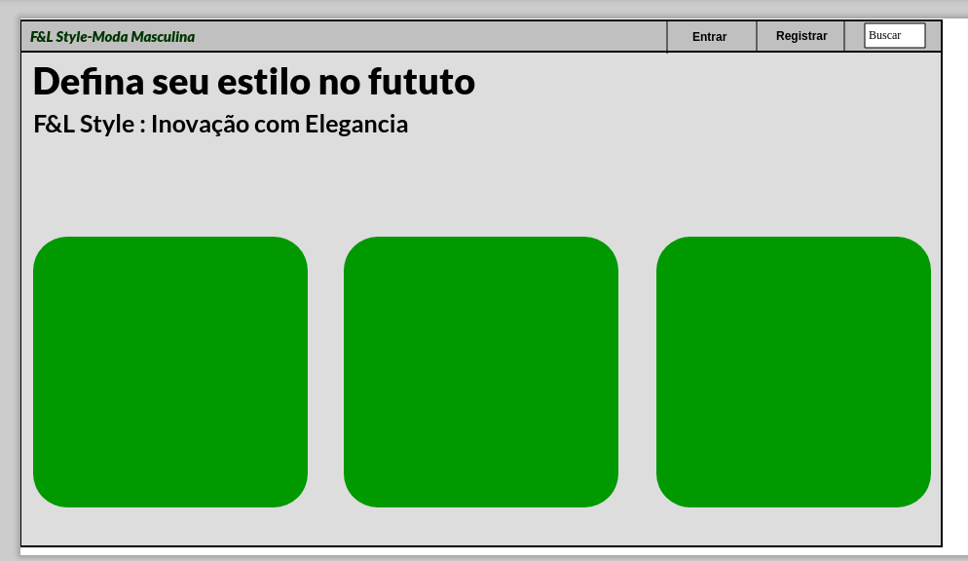

Na parte inferior da página, ele teria o conteúdo principal, onde teria uma frase para chamar à atenção do usuário e logo abaixo mostraria os principais produtos da loja, ou seja, nesses quadrados verdes é o local onde ficaria as fotos dos produtos, que ao usuário passar o mouse mostraria o preço e o nome do produto e ao clicar entraria em uma nova página para prosseguir com a compra do produto.
Exemplo:

O próximo protótipo foi o da tela de escolha da cor, tamanho e o estilo da camisa. A parte superior da página teria a logo da loja e na parte inferior, ficaria o conteúdo principal. Sendo ele no lado esquerdo a escolha do tamanho do produto logo abaixo a escolha da cor. Já no lado direito da página ficaria em tempo real o produto do usuário mudando toda vez que ele selecionar uma cor ou tamanho diferente do produto.
Exemplo:
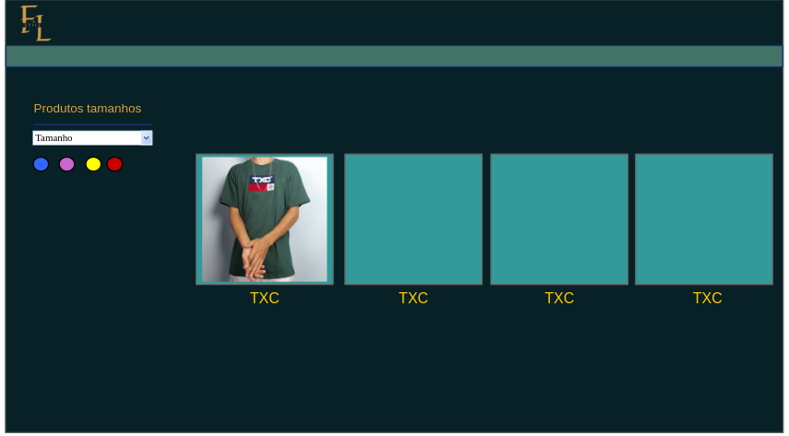
O próximo protótipo é a tela de login, onde o usuário se estiver uma conta cadastrada na loja irá colocar seu e-mail e senha para poder fazer suas compras e ter mais informações. Logo abaixo, caso o usuário esqueça a senha, ele pode clicar no esqueci senha para ir para outra página e poder fazer a troca da senha. Logo a direita tem o botão registrar, caso ele não tenha uma conta, o mesmo possa está fazendo o cadastro e se registrando.
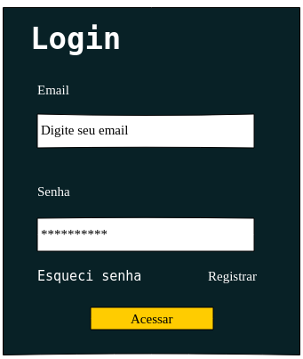

A próxima tela é a tela de registrar, onde o usuário vai fazer o seu cadastro na loja. Ele terá que digitar seu nome, sobrenome, e-mail, senha e sua data de nascimento, que só será possível se o usuário for maior de 18 anos, como também um e-mail único que não pode ser repetido para utilização em outra conta.

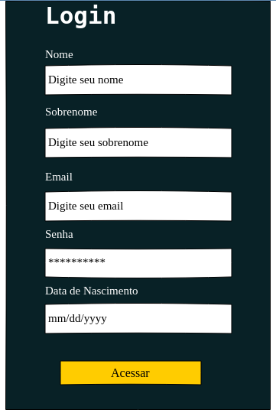

Diagrama Entidade Relacionamento
No exemplo abaixo, mostra o Diagrama de Entidade de Relacionamento(DER):
Exemplo:

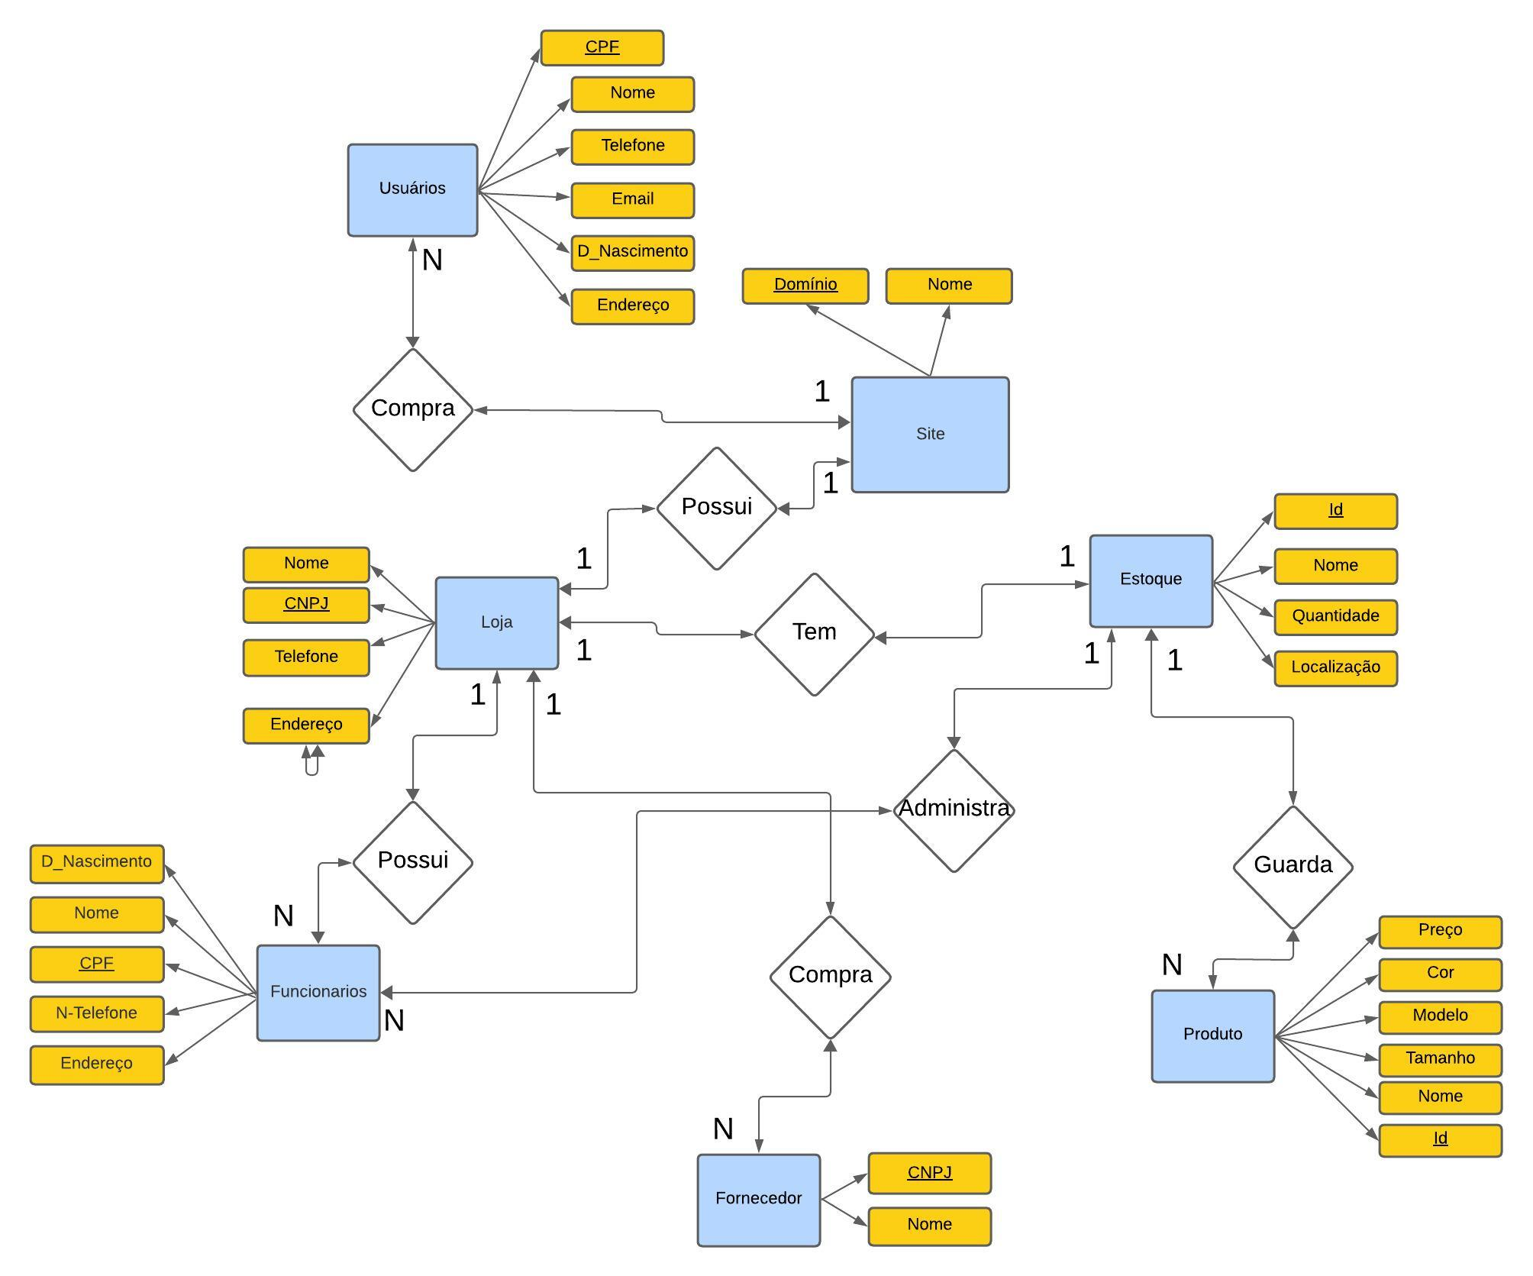

Nesse exemplo, criando no Lucidspark mostra como as entidades do sistema e seus relacionamentos. Na parte de cima, a entidade usuário com os seus respectivos atributos está em uma cardinalidade de N para 1 com a entidade site, ou seja, existem vários usuários que compram em um site da loja.
Exemplo:

Passando para a parte inferior, a entidade site tem uma cardinalidade de 1 para 1 com a entidade loja, ou seja, a loja possui um site. Já a entidade loja tem uma cardinalidade 1 para 1 com a entidade estoque, pois existe um estoque para uma loja. A entidade loja também possui uma cardinalidade de 1 para N com a entidade funcionários, que possui vários funcionários. E a entidade funcionários têm uma cardinalidade de N para 1 com a entidade estoque, porque existem vários funcionários que administram um estoque. Por fim, a entidade estoque tem uma cardinalidade de 1 para N com a entidade produto, porque um estoque guarda vários produtos e a entidade loja tem uma cardinalidade de 1 para N, pois a entidade loja compra de vários fornecedores.
Exemplo:
Exemplo do diagrama feito no MySql:
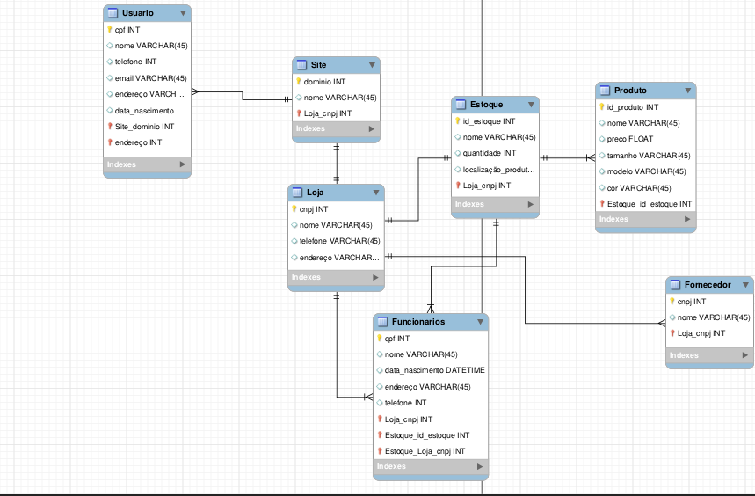

Considerações parciais

O projeto ainda está em desenvolvimento, porém que teve muito avanço deste então, tendo os protótipos bases já implementados com HTML e CSS. Além do design que foi melhorado em todas as feitas nos protótipos.

Referências
W3C - WORLD WIDE WEB CONSORTIUM. HTML: The Markup Language (an HTML language reference). Disponível em: <https://www.w3.org/TR/2012/WD-html-markup-20121025/ elements.html>.
Acessado em: mar. 2024.

MySQL. MySQL Workbench: Enhanced Data Migration. Disponível em:
<https://www.mysql.com/products/workbench/>. Acessado em: mar. 2024.

